г. Ставрополь, 2015 г.

ПРАВОВАЯ НАРКОЛОГИЯ
(руководство для родителей и волонтёров, работающих по антинаркотическим профилактическим программам)

Автор-составитель: Краснояруженская Елена Александровна –
старший оперуполномоченный по ОВД отдела межведомственного взаимодействия в сфере профилактики Управления ФСКН России по Ставропольскому краю
старший лейтенант полиции

Почему подростки совершают необдуманные поступки, зачастую безнравственные и противозаконные? Ответов множество: демонстрация «взрослости», попытка обратить на себя внимание, действие «за компанию» и т.д.

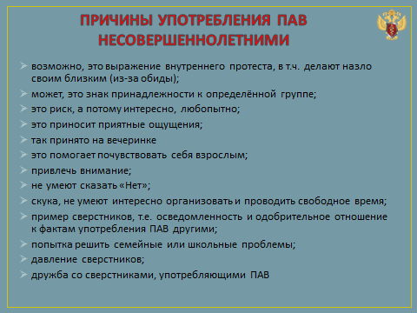

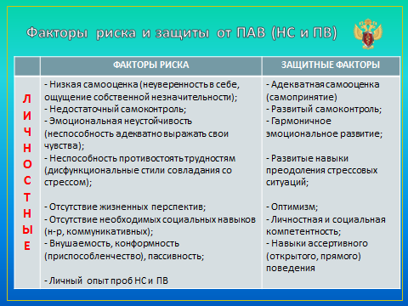

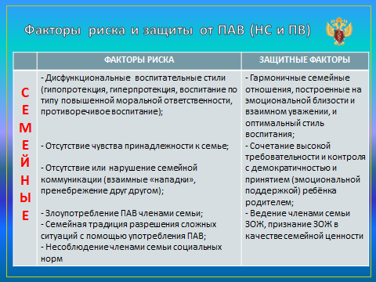
Несколько правил, позволяющих предотвратить употребление ПАВ Вашим ребенком:

- РАЗГОВАРИВАЙТЕ ДРУГ С ДРУГОМ;
- УМЕЙТЕ ВЫСЛУШАТЬ;
- РАССКАЗЫВАЙТЕ ЕМУ (ИМ) О СЕБЕ (но не нагружайте своими проблемами!!!);
- БУДЬТЕ РЯДОМ;
- БУДЬТЕ ТВЕРДЫ И ПОСЛЕДОВАТЕЛЬНЫ;
- СТАРАЙТЕСЬ ВСЁ ДЕЛАТЬ ВМЕСТЕ, ПЛАНИРОВАТЬ ОБЩИЕ ИНТЕРЕСНЫЕ ДЕЛА;
- ОБЩАЙТЕСЬ С ЕГО ДРУЗЬЯМИ;
- ПОДДЕРЖИВАЙТЕ ЕГО, ПОМОГАЯ ЕМУ ПОВЕРИТЬ В СВОИ СИЛЫ – ПОМНИТЕ, ЧТО ВАШ РЕБЁНОК УНИКАЛЕН;
- ПОКАЗЫВАЙТЕ ПРИМЕР;
- НЕ ЗАПУГИВАЙТЕ

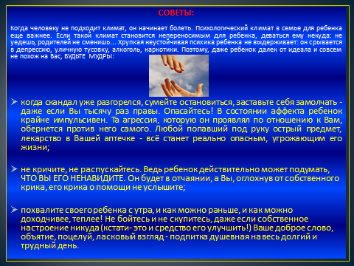

Что делать, если ЭТО произошло:

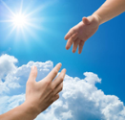

- Разберитесь в ситуации, соберите максимум информации:
- о приеме наркотиков вашим ребёнком: что принимал, сколько, как часто, с какими последствиями, степень тяги, осознание или неосознание опасности;
- о том обществе или компании, где ребенок оказался втянутым в наркотики;
- о том, где можно получить совет, консультацию, помощь, поддержку.
- Сохраните доверие;
- Ни в каком случае не ругайте, не угрожайте, не бейте;
- Оказывайте поддержку («Мне не нравится то, что ты делаешь, но я люблю тебя и хочу тебе помочь»);
- Не занимайтесь самолечением;
- Обратитесь к специалисту.

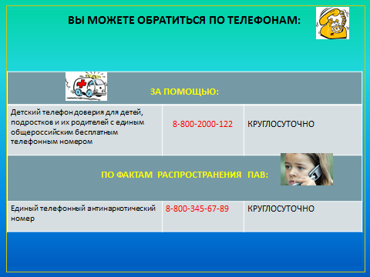

Подростковый «бунт» доставляет немало хлопот родителям, а главное – подпадает под действие уголовного кодекса. А незнание закона, как известно, не освобождает нарушителей от ответственности. Необходимо учитывать, что уголовная ответственность, согласно действующему Уголовному кодексу Российской Федерации, предусмотрена еще до наступления совершеннолетия и за преступления, связанные с наркотиками.
Для граждан любые операции с наркотическими средствами и психотропными веществами запрещены законом, так что их нарушение неизбежно влечет применение административно-правовых или уголовных санкций.

В России установлена как административная, так и уголовная ответственность за правонарушения и преступления, связанные с оборотом наркотиков.
Мера наказания – от штрафа до лишения свободы на длительный срок – в каждом конкретном случае зависит от комплекса смягчающих и отягчающих обстоятельств.

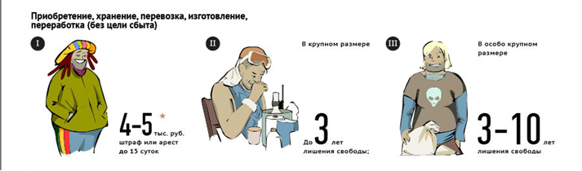
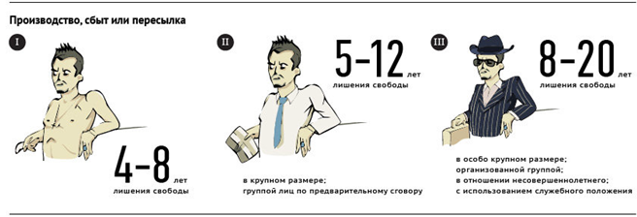
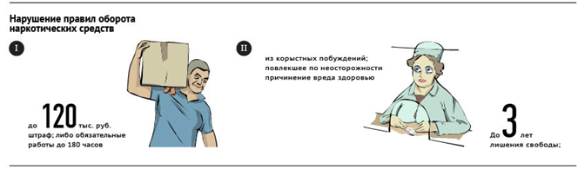
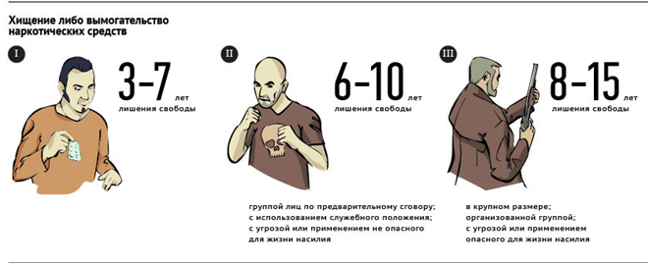
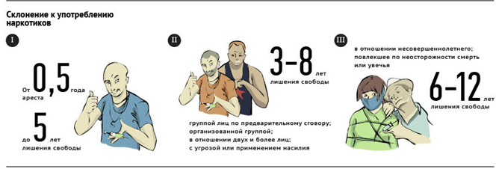
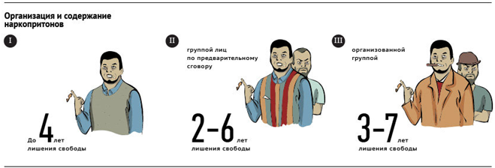
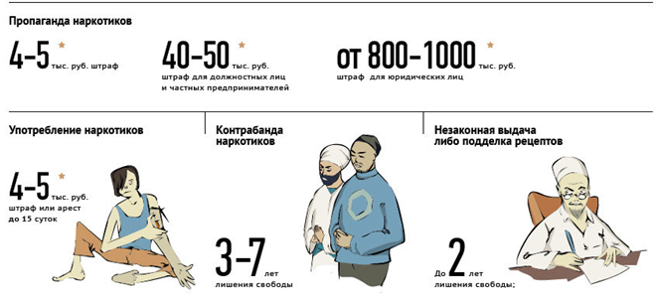

* Административная ответственность

Подросток, решивший испробовать на себе действие наркотика в немедицинских целях (т.е. не по назначению врача), уже совершает административное правонарушение.
Не образует состава преступления, если наркотические средства или психотропные вещества приобретаются по рецепту врача, а затем хранятся в медицинских целях, например для инъекций тяжелобольному.

Психоактивные вещества — любые химические соединения (или смеси) естественного или искусственного происхождения, которые обладают выраженным влиянием на функционирование центральной нервной системы, приводя к изменению психического состояния.

Федеральный закон от 8 января 1998 г. №3-ФЗ «О наркотических средствах и психотропных веществах» (с последующими изменениями и дополнениями) определяет психоактивные вещества, вызывающие зависимость.
Наркотические средства - это вещества синтетического или естественного происхождения, препараты, растения, включенные в Перечень наркотических средств, психотропных веществ и их прекурсоров, подлежащих контролю в Российской Федерации, применение которых оказывает одурманивающее воздействие на организм человека, приводит к состоянию эйфории, сменяемому симптомами абстиненции, к болезненному привыканию, деградации личности (например, опий, кокаин, героин, морфий).
Психотропные вещества – это вещества синтетического или естественного происхождения, препараты, природные материалы, включенные в Перечень наркотических средств, психотропных веществ и их прекурсоров, подлежащих контролю в Российской Федерации, которые оказывают существенное воздействие при их потреблении на психику и мотивацию поведения человека (например, катин, барбамил, аминорекс).

Запрещается потребление наркотических средств или психотропных веществ без назначения врача!

Под одурманивающими веществами понимаются препараты и вещества бытовой химии, содержащие в своей основе спирт (одеколон, лосьон, тормозная жидкость, клей «Момент», бензин, ацетон, лак для волос, лакокрасочные вещества и другие), при употреблении больших доз или вдыхании паров которых у человека наступает торможение или расслабление психики, в том числе токсикологический эффект.
Согласно Закону Ставропольского края от 12 апреля 2011 г. N 33-кз «О профилактике наркомании и токсикомании в Ставропольском крае»,
Токсические вещества - психоактивные вещества синтетического или естественного происхождения, не относящиеся согласно федеральному законодательству к наркотикам и вызывающие патологическую зависимость.
Токсикомания - заболевание, обусловленное влечением и привыканием к потреблению токсических веществ.
Группа риска - лица с поведением, отклоняющимся от общепринятого, обусловленным психическим заболеванием или асоциальными установками и предрасполагающим к незаконному потреблению наркотиков и токсических веществ.
Наркомания - это заболевание, обусловленное зависимостью от наркотического средства или психотропного вещества.

Распитие пива, алкогольной и спиртсодержащей продукции, потребление наркотических средств и психотропных, токсических, иных одурманивающих веществ, вызывающих состояние опьянения, противоречат принятым в обществе правилам поведения.
В связи с этим они признаются административными правонарушениями, за которые Кодексом Российской Федерации об административных правонарушениях (КоАП РФ) от 30 декабря 2001г. установлена административная ответственность в ряде статей.

АДМИНИСТРАТИВНАЯ ОТВЕТСТВЕННОСТЬ
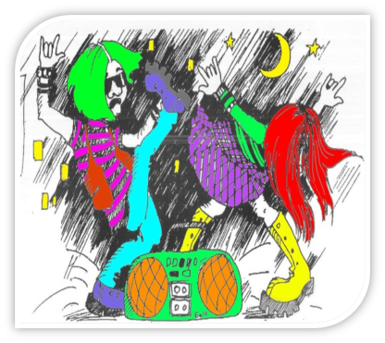

Статья 20.20. Распитие пива и напитков, изготавливаемых на его основе, алкогольной и спиртсодержащей продукции либо потребление наркотических средств или психотропных веществ в общественных местах.
Ч.1. Распитие пива и напитков, изготавливаемых на его основе, а также алкогольной и спиртсодержащей продукции с содержанием этилового спирта менее 12 процентов объема готовой продукции в детских, образовательных и медицинских организациях, на всех видах общественного транспорта (транспорта общего пользования) городского и пригородного сообщения, в организациях культуры (за исключением расположенных в них организаций или пунктов общественного питания, в том числе без образования юридического лица), физкультурно-оздоровительных и спортивных сооружениях, - влечет наложение административного штрафа в размере от одного до трех минимальных размеров оплаты труда.
Ч.2. Распитие алкогольной и спиртсодержащей продукции с содержанием этилового спирта 12 и более процентов объема готовой продукции на улицах, стадионах, в скверах, парках, в транспортном средстве общего пользования, в других общественных местах (в том числе указанных в части 1 настоящей статьи), за исключением организаций торговли и общественного питания, в которых разрешена продажа алкогольной продукции в розлив, - влечет наложение административного штрафа в размере от трех до пяти минимальных размеров оплаты труда.
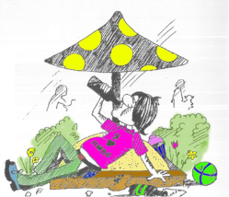
Ч.3. Потребление наркотических средств или психотропных веществ без назначения врача либо потребление иных одурманивающих веществ на улицах, стадионах, в скверах, парках, в транспортном средстве общего пользования, в других общественных местах – влечет наложение административного штрафа в размере от десяти до пятнадцати минимальных размеров оплаты труда.
Часть первая ст.20.20 КоАП РФ устанавливает ответственность за действия по распитию пива и напитков, изготавливаемых на его основе, с содержанием этилового спирта более 0,5 процента объема готовой продукции (согласно примечанию к ст.6.10 КоАП РФ) и алкогольной и спиртсодержащей продукции с содержанием этилового спирта менее 12 процентов объема готовой продукции в следующих общественных местах: в детских, образовательных и медицинских организациях, в организациях культуры, за исключением расположенных в них пунктов общественного питания (буфеты, киоски), на всех видах городского и пригородного общественного транспорта, в физкультурно-оздоровительных и спортивных сооружениях.
По части второй ст.20.20 КоАП РФ ответственность наступает за действия по распитию алкогольной и спиртсодержащей продукции с содержанием этилового спирта 12 и более процентов объема готовой продукции во всех общественных местах, за исключением организаций торговли и общественного питания (кафе, бары, рестораны и другие), в которых разрешена продажа алкогольной продукции в розлив.
Для привлечения к ответственности достаточно самого факта распития пива, алкогольной или спиртсодержащей продукции в общественном месте, причем не только тогда, когда эти напитки полностью или частично выпиты, но и когда они только подготовлены к употреблению (например, спиртное откупорено или разлито в стаканы).
Часть третья ст.20.20 КоАП РФ предусматривает ответственность за действия по употреблению наркотических средств или психотропных веществ без назначения врача либо иных одурманивающих веществ в общественных местах. Ответственность наступает с момента хотя бы частичного их потребления путем вдыхания, через рот, с помощью шприца или иным способом.
Ответственности за административное правонарушение, предусмотренное ст.20.20 КоАП РФ, подлежат лица, достигшие шестнадцатилетнего возраста.

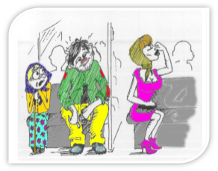

Статья 20.21. Появление в общественных местах в состоянии опьянения.
Появление на улицах, стадионах, в скверах, парках, в транспортном средстве общего пользования, в других общественных местах в состоянии опьянения, оскорбляющем человеческое достоинство и общественную нравственность, - влечет наложение административного штрафа в размере от одного до пяти минимальных размеров оплаты труда или административный арест на срок до пятнадцати суток.
Противоправные действия по ст.20.21 КоАП РФ выражаются в нахождении в общественных местах, в том числе и в организациях торговли и общественного питания, где разрешена продажа алкогольной продукции в розлив, не просто в состоянии опьянения (алкогольного, наркотического, токсического и т.п.), а в состоянии опьянения, оскорбляющем человеческое достоинство и общественную нравственность (о чем свидетельствуют грубые выкрики, непристойная жестикуляция, неопрятный внешний вид, вызывающая брезгливость и отвращение мокрая, грязная, расстегнутая одежда, нарушение координации движений, утрата чувства стыда, полная беспомощность при бесчувственном состоянии). При этом не имеет значения, чем само лицо или кто-то иной довели его до опьянения (это могут быть водка, пиво, вино, одеколон, спиртсодержащий суррогат и т.д.), где употреблялись алкогольная, спиртсодержащая продукция, наркотические средства или психотропные вещества, в результате чего лицо находится в состоянии опьянения (в гостях, в ресторане, у себя дома и т.п.).
Ответственности за административное правонарушение по ст.20.21 КоАП РФ подлежат лица, достигшие шестнадцатилетнего возраста.

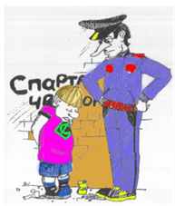

Статья 20.22. Появление в состоянии опьянения несовершеннолетних, а равно распитие ими пива и напитков, изготавливаемых на его основе, алкогольной и спиртсодержащей продукции, потребление ими наркотических средств или психотропных веществ в общественных местах
Появление в состоянии опьянения несовершеннолетних в возрасте до шестнадцати лет, а равно распитие ими пива и напитков, изготавливаемых на его основе, алкогольной и спиртсодержащей продукции, потребление ими наркотических средств или психотропных веществ без назначения врача, иных одурманивающих веществ на улицах, стадионах, в скверах, парках, в транспортном средстве общего пользования, в других общественных местах – влечет наложение административного штрафа на родителей или иных законных представителей несовершеннолетних в размере от трех до пяти минимальных размеров оплаты труда.
Ответственность по ст.20.22 КоАП РФ налагается на родителей или иных законных представителей (у несовершеннолетних, оставшихся без попечения родителей: опекуны и попечители, должностные лица администрации детского учреждения) несовершеннолетних в возрасте до шестнадцати лет, которые выполняют ненадлежащим образом или не выполняют свои обязанности по воспитанию несовершеннолетних.

Статья 6.9. Потребление наркотических средств или психотропных веществ без назначения врача.
Потребление наркотических средств или психотропных веществ без назначения врача, за исключением случаев, предусмотренных частью 3 статьи 20.20, статьей 20.22 настоящего Кодекса, - влечет наложение административного штрафа в размере от пяти до десяти минимальных размеров оплаты труда или административный арест на срок до пятнадцати суток.
Ответственности по ст.6.9 КоАП РФ подлежат действия по незаконному потреблению наркотических средств и психотропных веществ, то есть потреблению их без назначения врача любым способом (путем вдыхания, через рот, инъекциями или иным). Под ст.6.9 КоАП РФ подпадает потребление наркотического средства или психотропного вещества без назначения врача, которое происходит в доме, в квартире, на даче и в иных местах, не являющихся общественными. Правонарушение считается оконченным с начала потребления наркотических средств или психотропных веществ.
Ответственности за административное правонарушение, предусмотренное ст.6.9 КоАП РФ, подлежат лица, достигшие шестнадцатилетнего возраста.
В примечании к ст.6.9 КоАП РФ указаны основания освобождения лица от административной ответственности за данное правонарушение:
во-первых, если лицо добровольно обратилось в лечебно-профилактическое учреждение для лечения в связи с потреблением наркотических средств или психотропных веществ без назначения врача;
во-вторых, если лицо, в установленном порядке признанное больным наркоманией, с его согласия направлено на медицинское и социальное восстановление в лечебно-профилактическое учреждение и в связи с этим освобождается от административной ответственности за совершение правонарушений, связанных с потреблением наркотических средств или психотропных веществ.

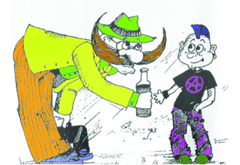

Статья 6.10. Вовлечение несовершеннолетнего в употребление пива и напитков, изготавливаемых на его основе, спиртных напитков или одурманивающих веществ
Ч.1. Вовлечение несовершеннолетнего в употребление пива и напитков, изготавливаемых на его основе, - влечет наложение административного штрафа в размере от одного до трех минимальных размеров оплаты труда.
Ч.2. Вовлечение несовершеннолетнего в употребление спиртных напитков или одурманивающих веществ – влечет наложение административного штрафа в размере от пяти до десяти минимальных размеров оплаты труда.
Ч.3. Те же действия, совершенные родителями или иными законными представителями несовершеннолетних, а также лицами, на которых возложены обязанности по обучению и воспитанию несовершеннолетних, - влекут наложение административного штрафа в размере от пятнадцати до двадцати минимальных размеров оплаты труда.
Правонарушение по ст.6.10 КоАП РФ выражается в действиях по совместному с несовершеннолетними распитию пива и напитков, изготавливаемых на его основе, с содержанием этилового спирта более 0,5 процента объема готовой продукции (согласно примечанию к ст.6.10 КоАП РФ) и спиртных напитков или употреблению одурманивающих веществ, носящих разовый характер.
Вовлечение несовершеннолетнего в употребление пива и напитков, изготавливаемых на его основе, спиртных напитков или одурманивающих веществ возможно различными способами:
• угощением или предложением,
• обманом (путем сообщения неверных сведений о каких-либо состояниях, ощущениях от употребления),
• введением в заблуждение (путем предоставления спиртных напитков под видом безалкогольных),
• обещанием каких-либо выгод и другими.

Действия виновного подпадают под ст.6.10 КоАП РФ вне зависимости от того, в каком количестве несовершеннолетним употреблены пиво и напитки, изготавливаемые на его основе, спиртные напитки и одурманивающие вещества, какое воздействие (легкое, среднее, тяжелое) они на него оказали. Правонарушение считается оконченным с момента дачи несовершеннолетним согласия на употребление пива, спиртных напитков или одурманивающих веществ.
Административной ответственности по ст.6.10 КоАП РФ подлежат как любые лица, достигшие восемнадцатилетнего возраста (по частям первой и второй), так и родители или иные законные представители несовершеннолетних, а также лица, на которых возложены обязанности по обучению и воспитанию детей (по части третьей).

УГОЛОВНАЯ ОТВЕТСТВЕННОСТЬ

Уголовная ответственность наступает практически за любые операции с наркотиками: сбыт, пересылка, перевозка, изготовление, хранение в крупном размере. Для правоохранительных органов и суда не имеет значения, каким образом попал к вам в руки наркотик (купили ли вы его, нашли на улице, приняли в подарок и пр.), как долго вы хранили его у себя (минуту или месяц). Ведь под незаконным хранением запрещенных наркотических или психотропных препаратов понимаются любые умышленные действия по их сокрытию – в тайнике или дома, в ином помещении или хранении при себе.
В случае перемещения (пересылки) наркотических средств или психотропных веществ из одного места в другое, независимо от способа транспортировки, масштабов передвижения и места хранения при этом наркотика также наступает уголовная ответственность.

Уголовная ответственность за незаконный оборот наркотических средств и психотропных веществ установлена в девяти статьях УК РФ.

Уголовно наказуемыми считаются:
- их незаконные приобретение, хранение, перевозка, изготовление, переработка без цели сбыта в крупном и особо крупном размере (ст. 228 УК РФ);
- незаконные производство, сбыт или пересылка (ст. 228.1 УК РФ);
- нарушение правил оборота (ст. 228.2 УК РФ);
- хищение либо вымогательство (ст. 229 УК РФ);
- склонение к потреблению (ст. 230 УК РФ);
- незаконное культивирование запрещенных к возделыванию растений, содержащих наркотические вещества (ст. 231 УК РФ);
- организация либо содержание притонов для потребления наркотических средств или психотропных веществ (ст. 232 УК РФ);
- незаконная выдача либо подделка рецептов или иных документов, дающих право на получение наркотических средств или психотропных веществ (ст. 233 УК РФ),
- а также контрабанда наркотических средств и психотропных веществ (ст. 188 УК РФ).

Уголовной ответственности за преступления в сфере незаконного оборота наркотиков подлежат лица, достигшие 16-летнего возраста.
Исключением является их хищение и вымогательство: ответственность наступает с 14 лет.

К наиболее общественно опасным формам незаконного оборота наркотиков относится сбыт, в силу чего данное действие влечет применение самых жестких уголовно-правовых санкций. Продажа, дарение, дача взаймы, уплата долга, оказание услуги в виде инъекции наркотика другому лицу - это уже является сбытом наркотических средств или психотропных веществ. Максимальное наказание за сбыт наркотиков – 20 лет лишения свободы.

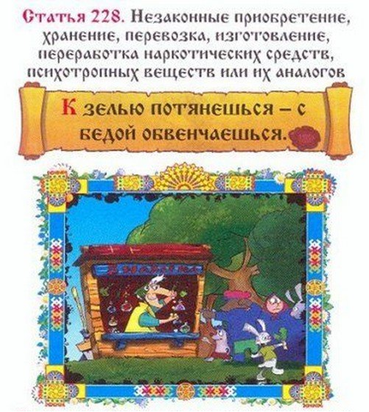

Любые умышленные действия, в том числе однократного характера, направленные на возбуждение интереса и желания попробовать данные препараты являются склонением к потреблению наркотических средств и, следовательно, подпадают под действие Уголовного кодекса. К ним могут относиться уговоры, просьбы, предложения, дача советов, рассказы о незабываемых впечатлениях от состояния эйфории, предложения испытать острые ощущения, и т.п. Нередко распространители наркотиков прибегают к обману, угрозам, психическому и физическому насилию, побоям, принудительному введению дозы, чтобы сделать жертву зависимой. С точки зрения закона, здесь вообще не имеет значения, кого именно склоняли к потреблению наркотиков – того, кто никогда их не пробовал, или хронического наркомана.

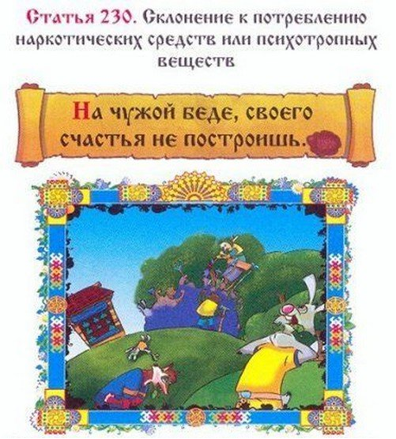

Еще один состав преступления, предусматривающий уголовную ответственность в сфере незаконного оборота с наркотиками, – это организация либо содержание притонов для потребления наркотических средств или психотропных веществ. Именно в притонах чаще всего происходит процесс приобщения к наркотикам, склонение и последующее вовлечение в наркоманию новых потребителей.
Кроме этого, Закон предусматривает также уголовное наказание за незаконный посев или выращивание запрещенных к возделыванию растений. Достаточно точно установить сам факт посева наркосодержащих растений (факт последующей культивации уже не обязателен), чтобы отнести эти действия к оконченному составу преступления.
Конечно, согласно закону, сам факт несовершеннолетия является смягчающим обстоятельством. Учитывается характер и степень общественной опасности совершенного несовершеннолетним преступления, его личностные характеристики, а также желание самого подростка измениться, отказаться от пагубной привычки, пройти лечение.

Согласно примечанию к ст. 228 УК РФ, предусмотрен специальный вид освобождения от уголовной ответственности при незаконных действиях с наркотиками. В соответствии с ним лицо, добровольно сдавшее наркотические средства или психотропные вещества и активно способствовавшее раскрытию или пресечению преступлений, связанных с их незаконным оборотом, изобличению лиц, их совершавших, освобождается от уголовной ответственности за данное преступление.

В случае если преступление совершено до наступления возраста уголовной ответственности, то правоохранительные органы совместно с КДН (комиссия по делам несовершеннолетних) имеют широкий арсенал мер воздействия к виновному лицу, а также его родителям либо лицам, их заменяющим.

В Уголовном кодексе РФ выделены разделы V и VI («Уголовная ответственность несовершеннолетних» и «Принудительные меры медицинского характера»), предусматривающие возможность использования средств предупредительного характера.
В ч. 2 ст. 87 УК РФ указывается на то, что к несовершеннолетним, совершившим преступления, могут быть применены принудительные меры воспитательного воздействия либо им может быть назначено наказание, а при освобождении от наказания судом они могут быть также помещены в специальное учебно-воспитательное учреждение закрытого типа органа управления образованием.
В соответствии с ч. 2 ст. 90 УК РФ «Применение принудительных мер воспитательного воздействия» несовершеннолетнему могут быть назначены следующие принудительные меры воспитательного воздействия:
а) предупреждение;
б) передача под надзор родителей или лиц, их заменяющих, либо специализированного государственного органа;
в) возложение обязанности загладить причиненный вред;
г) ограничение досуга и установление особых требований к поведению несовершеннолетнего.
Не менее значимой является возможность применения к несовершеннолетним правонарушителям, имеющим опыт употребления наркотиков, принудительных мер медицинского характера. В их число согласно ч. 1 ст. 99 УК РФ «Виды принудительных мер медицинского характера» входят:
а) амбулаторное принудительное наблюдение и лечение у психиатра;
б) принудительное лечение в психиатрическом стационаре общего типа;
в) принудительное лечение в стационаре специализированного типа;
г) принудительное лечение в психиатрическом стационаре специализированного типа с интенсивным наблюдением.

Задача родителей, общества и государства - недопущение совершения несовершеннолетними безнравственных и противозаконных поступков.

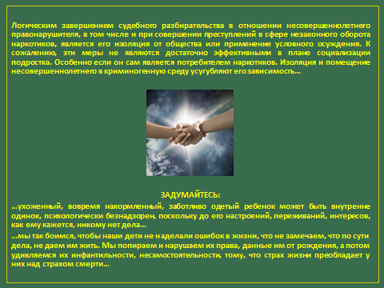

В заключение, напомню несколько принципов взаимоотношений родителей с детьми, которые будут полезны каждому взрослому…

- Я хочу, чтобы меня любили. Поэтому я буду открыт моим детям.
- Я так мало знаю о сложных лабиринтах детства. Поэтому я буду с удовольствием учиться у детей.
- Я лучше всего усваиваю знания, полученные в результате собственных усилий. Поэтому я объединю свои усилия с усилиями ребенка.
- Я люблю, чтобы меня принимали таким, каков я есть. Поэтому я буду стремиться сопереживать ребенку и ценить его.
- Я – единственный, кто может прожить мою жизнь. Поэтому я не буду стремиться к тому, чтобы управлять жизнью ребенка.
- Я черпаю надежду и волю к жизни внутри себя. Поэтому я буду признавать и подтверждать чувство самостоятельности ребенка.
- Я чувствую страх, когда я беззащитен. Поэтому я буду прикасаться к внутреннему миру ребенка с добротой, лаской, нежностью.
- Я не могу полностью оградить ребенка от страха, боли, разочарования и стрессов. Поэтому я буду стараться смягчать удары.

